Excel行列操作
【参考：https://www.cnblogs.com/huajiezh/p/5467821.html】

组合行列：
组合分为行组合和列组合，所谓组合，就是让n行或n列组合成一个集合，能够进行展开和合拢操作。

实例：
@Test
public void testGroup() throws IOException {
HSSFWorkbook wb = new HSSFWorkbook();
HSSFSheet sheet1 = wb.createSheet("第一个Sheet");
sheet1.groupRow(1, 3); //组合行
sheet1.groupRow(2, 5); //组合列
sheet1.groupColumn(2, 9); //组合列

OutputStream os = new FileOutputStream("F:\\GitReponsitory\\Note\\Note\\后端\\知识点\\POI\\知识点\\POI测试文件夹\\write\\testGroup.xls");
wb.write(os);

wb.close();
os.close();
}

效果：
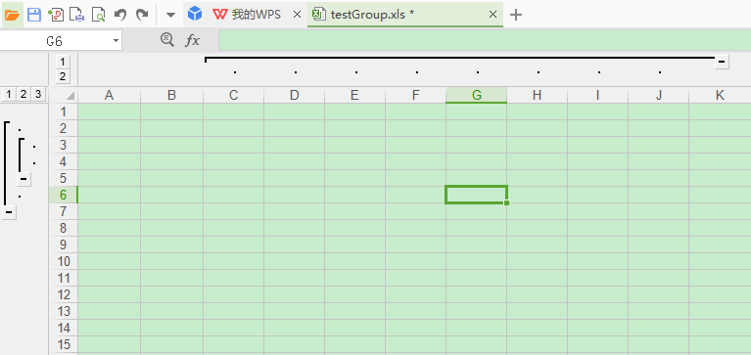

锁定列：
在Excel中，有时可能会出现列太多或是行数太多的情况，这时可以通过锁定列来冻结部分列，不随滚动条移动，方便查看。

实例：
@Test
public void testFreezePane() throws IOException {
HSSFWorkbook wb = new HSSFWorkbook();
HSSFSheet sheet1 = wb.createSheet("第一个Sheet");
sheet1.createFreezePane(2, 3, 15, 25);

OutputStream os = new FileOutputStream("F:\\GitReponsitory\\Note\\Note\\后端\\知识点\\POI\\知识点\\POI测试文件夹\\write\\testFreezePane.xls");
wb.write(os);

wb.close();
os.close();
}

效果：
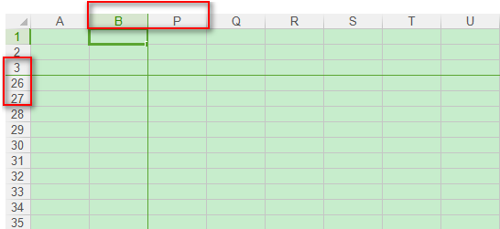

3、解释：
createFreezePane()方法接收4个参数：
- 第一个参数：表示要冻结的列数，即要冻结几列，这里冬季2列
- 第二个参数：表示要冻结的行数，即要冻结几行，这里冻结3行
- 第三个参数：表示右边区域可见的首列序号，从1开始计算
- 第四个参数：表示下边区域可见的首行序号，从1开始计算

上下移动行：

实例：
@Test
public void testMoveRows() throws IOException {
InputStream in = new FileInputStream("F:\\GitReponsitory\\Note\\Note\\后端\\知识点\\POI\\知识点\\POI测试文件夹\\read\\testMove.xls");
HSSFWorkbook wb = new HSSFWorkbook(in);
HSSFSheet sheet1 = wb.getSheetAt(0);
sheet1.shiftRows(3, 4, 3); //把第四行到第五行向下移动3行
in.close();

OutputStream os = new FileOutputStream("F:\\GitReponsitory\\Note\\Note\\后端\\知识点\\POI\\知识点\\POI测试文件夹\\read\\testMove.xls");
wb.write(os);

wb.close();
os.close();
}

效果：
- 没有移动之前：
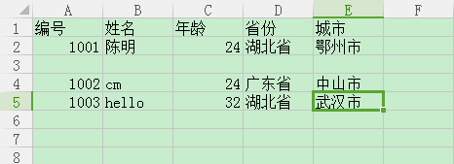
- 移动之后：
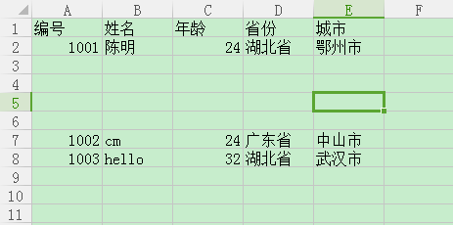

方法说明：
shiftRows()方法接收3个参数：
- 第一个参数：需要移动的起始行
- 第二个参数：需要移动的结束行
- 第三个参数：移动的位置，正数表示向下移动，负数表示向上移动

源码：
